Apresentação
Dossiê: Diálogos internacionais sobre a educação profissional
Olivia Morais de Medeiros Neta
ORCID: https://orcid.org/0000-0002-4217-2914
Universidade Federal do Rio Grande do Norte, Brasil
E-mail: olivia.neta@ufrn.br

Lenina Lopes Soares Silva
ORCID: http://orcid.org/0000-0002-0517-4742
Instituto Federal de Educação, Ciência e Tecnologia do Rio Grande do Norte - IFRN, Brasil
E-mail: lenina.lopes@ifrn.edu.br

Leandro Silva Costa
ORCID: https://orcid.org/0000-0002-9651-2048
Instituto Federal de Educação, Ciência e Tecnologia do Rio Grande do Norte - IFRN, Brasil
E-mail: leandro.costa@ifrn.edu.br

Como citar: MEDEIROS NETA, O. M. de; SILVA, L. L. S.; COSTA, L. S. Dossiê: Diálogos internacionais sobre a educação profissional. Revista Brasileira da Educação Profissional e Tecnológica, [S.l.], v. 1, n. 20, p. 1 – 3. e13159, set. 2021. ISSN 2447-1801.

This work is licensed under a Creative Commons Attribution 4.0 Unported License.

O Brasil e o mundo vivem momentos de isolamento social decorrentes da pandemia de Covid-19 desde março de 2020. Essa pandemia trouxe um cenário impensável para a educação e as escolas em seus planejamentos letivos, demandando o fechamento de instituições de ensino mundo afora, bem como a assunção de ensino remoto na maioria delas.
Logo no início da pandemia, em março de 2020, observou-se em países como o Brasil com enormes desigualdades educacionais decorrentes de fatores econômicos e de políticas públicas que essas estavam se agravando. Isso porque, nesse país, as políticas educacionais, em sua maioria, não atendem adequadamente às necessidades dos estudantes, notadamente em termos de acesso às tecnologias digitais e à internet, aliadas às questões de moradia e de falta de acompanhamento de atividades educacionais nas residências.
Na educação profissional do Brasil, o isolamento social e o ensino remoto impuseram aos estudantes o adiamento de sonhos, posto que, sendo essa a formação que prepara para o trabalho a postergação da conclusão implica em atraso na vida profissional. Foi nesse cenário que ideamos organizar um dossiê para promover um diálogo sobre a educação profissional no Brasil e em outros países. Esse tem o objetivo de possibilitar conhecimentos acerca de como essa modalidade de formação, que educa para o trânsito dos estudantes pelo mercado e pelo mundo do trabalho - se organiza e estrutura - em alguns países, no sentido de trazer novos conhecimentos sobre essa. Temos, assim, como expectativa - gerar reflexões que possam colaborar para o enfrentamento dos desafios no pós pandemia de Covid-19.
A Revista Brasileira de Educação Profissional e Tecnológica (RBEPT), periódico oficial do Programa de Pós-Graduação em Educação Profissional, do Instituto Federal de Educação, Ciência e Tecnologia do Rio Grande do Norte (PPGEP/IFRN) acolheu nossa solicitação, e ora vimos anunciar aos leitores a publicação do Dossiê - Diálogos internacionais sobre educação profissional, em ....de 2021, ainda no contexto da pandemia de Covid-19.
Dialogam nesse Dossiê pesquisadores de sete instituições em um diálogo que envolve pesquisas sobre vários países e pesquisadores de quatro países conforme apresentamos a seguir.
O Dossiê traz um conjunto de oito artigos que se constitui em provocações e informações para a reflexão sobre educação profissional em variegados países, não em sentido estritamente comparativo, mas de desafios que esse campo da educação enfrenta nos diferentes níveis de formação para o trabalho. Diante dessa percepção, reunimos as palavras-chave em uma nuvem de palavras, conforme Figura 01, para demonstrar de forma ilustrada os enfoques de discussão dos textos.

Figura 01: Nuvem de palavras
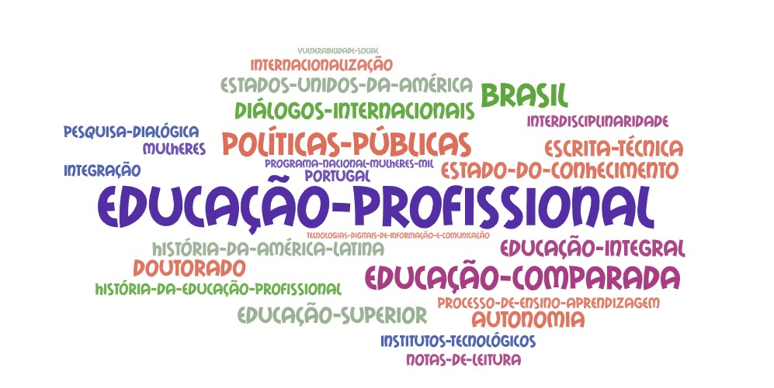
Fonte: Elaborado pelos organizadores do Dossiê.

A nuvem de palavras denota que a Educação Profissional está como eixo central nas discussões, haja vista a temática proposta e o escopo da Revista Brasileira da Educação Profisisonal e Tecnológica. Como temas em articulação à Educação Profisisonal, citamos educação comparada e políticas públicas. E, realçamos a presença de abordagens sobre o Brasil em conexão com países como Portugal, Canadá e Urugaui.
No Dossiê os autores discutem a educação profissional em níveis de ensino e países diferentes, por essa razão apresentamos os trabalhos no Quadro 01 que traz as referências, a vinculação institucional dos autores, objetivo declarado em cada artigo, e países em análise no trabalho.

Quadro 01: Identificação dos artigos publicados no Dossiê
Nº | REFERÊNCIAS | OBJETIVO
01 | RODRIGUES, R. F. L.; GUSTAFSSON, H. Interdisciplinary approach to the teaching of technical writing in two technological institutes in Brazil and Norway. Revista Brasileira da Educação Profissional e Tecnológica, [S.l.], v. 1, n. 20, p. 1 – 21. set. 2021. | Discorrer sobre ensino de redação técnica para graduandos das áreas STEM, em dois institutos tecnológicos, no Brasil (IFSP) e na Noruega (NTNU).
02 | LIMA, S. C.; Internationalization from a Dialogical Perspective: A Responsibility of the Federal Network of Professional, Scientific and Technological Education. Revista Brasileira da Educação Profissional e Tecnológica, [S.l.], v. 1, n. 20, p. 1 - 13, set. 2021. | Caracterizar a internacionalização como uma responsabilidade da Rede Federal de Educação Profissional, Científica e Tecnológica. Meus pressupostos teóricos são baseados na concepção de sujeito dialógico, na base conceitual brasileira sobre a Educação Profissional e na internacionalização como um processo complexo e em transformação.
03 | BORGES, M. M. Z. B.; TAVARES, A. M. B. N.; TUMBO, D. L. Tecnologias digitais de informação e comunicação e os processos educativos em Moçambique: um estudo centrado em instituições de Educação Profissional e de ensino superior na cidade de Lichinga. Revista Brasileira da Educação Profissional e Tecnológica, [S.l.], v. 1, n. 20, p. 1 - 11, set. 2021. | Refletir em torno de integração, uso e acesso às tecnologias digitais em rede destinado aos processos educativos na educação profissional e no ensino superior, da Província do Niassa em Moçambique, África.
04 | BRANDÃO, I. C. J.; Mundo afora Educação Profissional e Tecnológica: uma síntese da produção. Revista Brasileira da Educação Profissional e Tecnológica, [S.l.], v. 1, n. 20, p. 1 - 9, set. 2021. | Apresentar notas de leitura acerca da educação profissional no mundo, que foram elaboradas com base no livro “Mundo Afora”, uma série de textos que apresenta experiências e programas de educação profissional e tecnológica em diferentes lugares do mundo.
05 | CRUZ, F. M. R. da.; CHAGAS, K. K. N.; SOUZA, M. M. F. G. de. Diálogos Internacionais em Educação Profissional: Tempo e produção de conhecimento no doutorado no Brasil e Portugal. Revista Brasileira da Educação Profissional e Tecnológica, [S.l.], v. 1, n. 20, p. 1 – 12, set. 2021. | Evidenciar a relevância crítico-reflexiva relacionada às vivências e às estratégias de desenvolvimento acadêmico relacionadas ao tempo e à produção do conhecimento no doutoramento no Brasil e em Portugal.
06 | ROCHA, R. de C.; SILVA, L. L. S. O acordo bilateral Brasil/Canadá na educação profissional para o programa Mulheres Mil. Revista Brasileira da Educação Profissional e Tecnológica, [S.l.], v. 1, n. 20, p. 1 – 25, set. 2021. | Analisar a experiência de cooperação entre países no campo da profissionalização de mulheres via processo educativo, por meio de um programa direcionado a mulheres em situação de vulnerabilidade social, com embasamento em propostas de natureza social inclusive.
07 | SOUZA, A. A.; SANTOS, A. C. dos. Uma análise comparativa sobre a educação profissional entre Brasil e Estados Unidos da América. Revista Brasileira da Educação Profissional e Tecnológica, [S.l.], v. 1, n. 20, p. 1 – 14, set. 2021. ISSN 2447-1801. | Estabelecer uma comparação entre a organização da educação profissional no Brasil e nos Estados Unidos da América.
08 | SILVA, E. F.; NASCIMENTO, F. de L. S. História da educação profissional no Brasil e no Paraguai no contexto das reformas educacionais dos anos 1990. Revista Brasileira da Educação Profissional e Tecnológica, [S.l.], v. 1, n. 20, p. 1 – 24, set. 2021. ISSN 2447-1801. | Apresentar as pesquisas decorrentes do estado do conhecimento sobre a Educação Profissional no Brasil e no Paraguai.
Fonte: Elaborado pelos organizadores do Dossiê.

Como se pode observar no Quadro 01, os autores dialogam sobre a educação profissional em diferentes dimensões da política, de relações bilaterais entre Brasil e Canadá, da estrutura organizacional entre os países e do ensino e suas práticas.
Desejamos a todos uma boa leitura, e que essa seja estimulante para novos diálogos internacionais sobre educação profissional no pós/pandemia.

Boa leitura!

